1. Rinkinys iš dalių, apimančių:
(a) P_{2τ} receptoriaus antagonistą, kurio formulė (I):
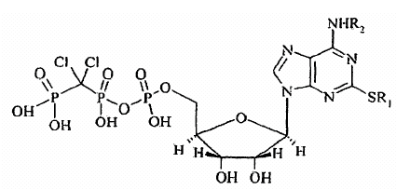
kur:
R₁ yra 3,3,3-trifluorpropilas ir R₂ yra 2-(metiltio)etilas arba jo farmaciškai priimtinas darinys; ir
(b) kitas antitrombinis agentas, parinktas iš melagatrano arba jo provaisto;
kur komponentai (a) ir (b) atitinkamai yra numatyti formoje (kuri gali būti ta pati arba skirtinga), kuri yra tinkama įvedimui kartu vienas su kitu.

2. Rinkinys iš dalių pagal 1 punktą, kur farmaciškai priimtinas (I) formulės P_{2τ} receptoriaus antagonisto darinys yra parinktas iš druskų, solvatų ir druskų solvatų.

3. Rinkinys iš dalių pagal 1 arba 2 punktą, kur farmaciškai priimtinas (I) formulės P_{2τ} receptoriaus antagonisto darinys yra farmaciškai priimtina netoksiška organinė arba neorganinė rūgšties prisijungimo druska.

4. Rinkinys iš dalių kaip apibrėžta bet kuriame ankstesniame punkte, kur melagatrano provaistas yra EtO₂C-CH₂-(R)Cgl-Aze-Pab-OH.

5. Rinkinys iš dalių pagal bet kurį ankstesnį punktą, kur (a) ir (b) komponentai tinkami nuosekliam, individualiam ir/arba vienalaikiam įvedimui.

6. Rinkinys iš dalių pagal bet kurį 1-5 punktą, skirtas naudoti medicininėje terapijoje.

7. Rinkinys iš dalių pagal bet kurį 1-5 punktą, skirtas naudoti trombozės gydymui.

8. Panaudojimas (I) formulės P_{2τ} receptoriaus antagonisto ir melagatrano arba jo provaisto pagal bet kurį 1-5 punktą gamyboje vaisto, skirto gydyti asmenims, kenčiantiems nuo arba turintiems polinkį į trombozę.

9. Panaudojimas pagal 8 punktą, kur (I) formulės P_{2τ} receptoriaus antagonistas įvedamas parenteraliai prieš operaciją ir melagatrano provaistas įvedamas per burną po šios operacijos.

10. P_{2τ} receptoriaus antagonisto pagal bet kurį 1-9 punktą arba farmaciškai priimtino jo darinio panaudojimas gamyboje rinkinio dalių, skirtų trombozei gydyti.

11. Farmacinė kompozicija, apimanti:
(a) P_{2τ} receptoriaus antagonistą, kurio formulė (I):
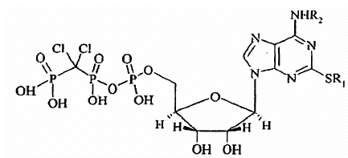
kur:
R₁ yra 3,3,3-trifluorpropilas ir R₂ yra 2-(metiltio)etilas arba jo farmaciškai priimtinas darinys; ir
(b) kitas antitrombinis agentas, parinktas iš melagatrano arba jo provaisto;
mišinyje su farmaciškai priimtinu adjuvantu, skiedikliu arba nešikliu.

12. Farmacinė kompozicija pagal 11 punktą, kur farmaciškai priimtinas (I) formulės P_{2τ} receptoriaus antagonisto darinys yra parinktas iš druskų, solvatų ir druskų solvatų.

13. Farmacinė kompozicija pagal 11 arba 12 punktą, kur farmaciškai priimtinas (I) formulės P_{2τ} receptoriaus antagonisto darinys yra farmaciškai priimtina netoksiška organinė arba neorganinė rūgšties prisijungimo druska.

14. Farmacinė kompozicija pagal bet kurį 11-13 punktą, skirta naudoti medicininėje terapijoje.

15. Farmacinė kompozicija pagal bet kurį 11-13 punktą, skirta naudoti trombozės gydymui.

16. Panaudojimas farmacinės kompozicijos pagal bet kurį 11-13 punktą gamyboje vaisto, skirto trombozės gydymui.

17. Farmacinės kompozicijos pagal bet kurį 11-13 punktą gamybos būdas, kuris apima P_{2τ} receptoriaus antagonisto sumaišymą su melagatranu arba jo provaistu.

